הפקולטה להנדסה - המגמה להנדסה מכנית

מתקן הרכבה אוטומטי למכשיר עזר לאינהלציה

תקציר לספר הפרויקטים

פרויקט גמר

הכינה: מאיה קרקובסקי.
שם המנחה: נמרוד לב.
מקום ביצוע הפרוייקט: חברת "מדיהייל".

יוני 2008
נושא מטרת הפרויקט
תכן מתקן הרכבה אוטומטי למכשיר עזר לאינהלציה ("ספייסר").
הצגת הבעיה
כיום מורכב הספייסר בעבודה ידנית מ-7 חלקים שונים:
2 חלקי גוף, מסכה, 2 אטמי גומי- פנימי וחיצוני ו-2 עיניים.
פעולת ההרכבה לוקחת כחמש דקות ליחידה, כולל הדבקה של שני אלמנטים.
פעולת ההרכבה הידנית נמשכת זמן רב ודורשת כוח אדם.
אופן ההרכבה:
האטם הפנימי מתלבש מצד אחד בתוך חלק הגוף הימני ומהצד השני בתוך החלק השמאלי (ראה איור 1). בעת החיבור האטם נשאר מורכב בין החלקים.
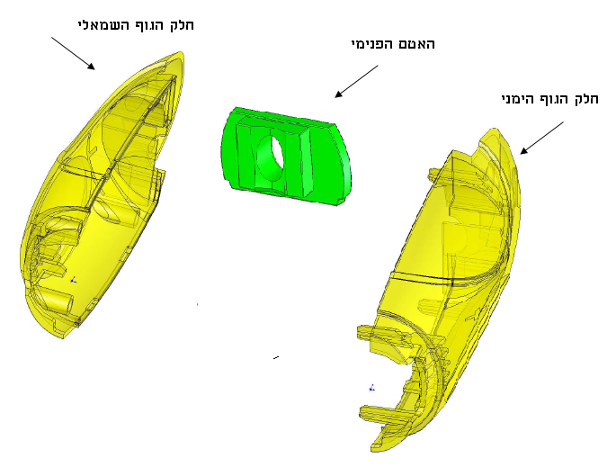
איור 1 : אופן הרכבת המכשיר.
המסכה, מונחת בין חלקי הגוף, בחלק העליון שלהם (ראה איור 2) ובעת החיבור בין החלקים היא נשארת מורכבת ביניהם. לאחר החיבור האטם הפנימי מולבש על המכשיר בחלקו התחתון.
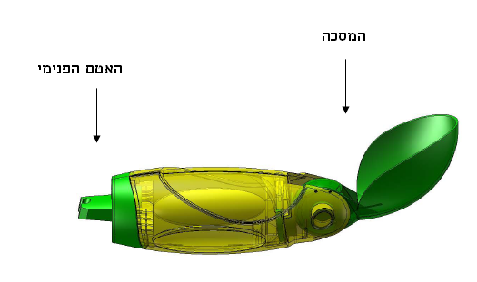
איור 2: אופן הרכבת המכשיר.
חיבור העין מתבצע ע"י הדבקה ולא הומחש באיורים 1 ו-2.
מהות העבודה
דרוש לתכנן מתקן להרכבה אוטומטית של המכשיר, במטרה לקצר את זמן ההרכבה ולחסוך בכוח אדם, תוך עמידה בדרישות הקליניות וההנדסיות.
נדרש לבצע תיכון של מתקן ההרכבה בשלמותו, הכולל שרטוט בתוכנת תיב"מ של כל החלקים ובדיקה ע"י סימולציה.
חלופות לתכן מתקן ההרכבה
מנגנוני הרכבה:
- מעלית- ההרכבה מתבצעת בשלבים, המכשיר עולה בין הקומות, כאשר בכל קומה מתבצע עוד שלב בהרכבה, עד שמתקבל המכשיר בשלמותו.
- מסילה- המכשיר המורכב מובל על גבי מסילה עם זרועות. כל זרוע מחברת חלק אחר, כאשר ההרכבה מתבצעת לאורך כל המסילה.
- 2 גלגלי שיניים- המתקן מורכב משני גלגלים הממוקמים קרוב אחד לשני. הגלגלים מכונים "גלגלי שיניים" עקב צורתם, המזכירה גלגלי שיניים. חלקי הגוף מולבשים בתוך השיניים ומסתובבים עם הגלגל. מטרת הגלגלים לחבר בין שני חלקי הגוף, כאשר הם ממוקמים אחד מול השני. במקביל לאורך היקף הגלגל מתבצעים שאר חלקי ההרכבה.
אפשרויות חיבור אטם פנימי:
- תפסן אצבעות – הפעלה חשמלית .
- תפסן אצבעות- הפעלה פניאומטית.
- הרמה ע"י "מזלג" מתחתית החלק.
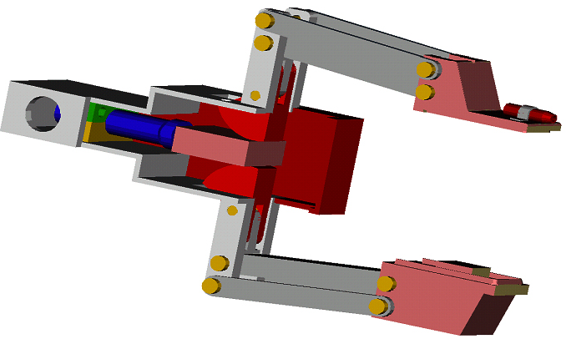
תפסן אצבעות.
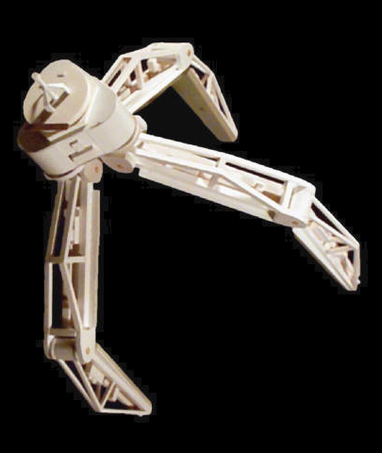
"מזלג".
אפשרויות חיבור אטם גומי חיצוני:
- מעמד עם שקעים שבתוכם האטמים:
- מעמד עם מחיצות המחזיקות את האטמים, כשאשר החלק המתלבש על המכשיר
בולט כלפי חוץ:
- תפסן אצבעות – הפעלה חשמלית או פניאומטית.
- הרמה ע"י "מזלג" מתחתית החלק.
אפשרויות חיבור המסכה:
- מעמד עם מחיצות המחזיקות את המסכות, כאשר החלק המתלבש בתוך המכשיר
בולט כלפי חוץ:
- תפסן אצבעות – הפעלה חשמלית או פניאומטית.
- הרמה ע"י "מזלג" מתחתית החלק.

אפשרויות הדבקה:
- מזרק.
- אקדח דבק.
- מיכל עם דבק ובצידו מכחול.
מתקן ההרכבה שתוכנן
ניתן היה לתכנן מתקן הפועל בשיטה חשמלית או פניאומטית. כיוון שבחברה המייצרת את המכשיר, אין קו אויר, כדי שהתהליך יהיה פשוט וחסכוני, נבחרה השיטה החשמלית.
מנגנון ההרכבה שנבחר הינו גלגלי שיניים.
שיקולי הבחירה:
- אין הרבה אלמנטים במנגנון- חסכון כלכלי ומעט תקלות.
- חסכון במקום.
- מנגנון יעיל- רוב הפעולות בהרכבה מתבצעות על גלגל השיניים ואין הרבה מעברים בין תחנות.
- תפוקה גדולה.
חיבורי האטמים (הפנימי והחיצוני)- יתבצעו ע"י תפסן חשמלי.
שיקולי הבחירה:
- אין קו אויר בחברה.
- הרכבה יעילה ובטוחה- החלק לא ייפול/יזוז.
- אין צורך בשינוי זווית המכשיר.
- נדרשת פעולה אחת-ישירות מדוד החלקים התפסן לוקח את החלק.
חיבור המסכה- תתבצע ע"י מעמד מחיצות.
שיקולי הבחירה:
- אין צורך בשינוי זווית המכשיר.
- מגדיל את התפוקה- ניתן לאכסן מס' רב של מסכות על המעמד.
חיבור העיניים- יתבצע ע"י ואקום, כאשר ההדבקה תתבצע ע"י אקדח דבק.
שיקולי הבחירה:
- החלופה היעילה ביותר מבחינת איכות ההרכבה ומבחינה כלכלית.
חישובים ובדיקות
- במהלך התכנון נעשו חישובים עבור כל הכוחות והמומנטים הפועלים על חלקי המכשיר.
כל החישובים נעשו בהתאם לעומסים הדרושים- מצד אחד יש לדאוג שהעומס המופעל כדי לאחוז בחלקים, להניע אותם ולחברם למכשיר, יהיה מספיק כך שהחלקים לא יפלו. מצד שני לא לחרוג מהעומסים המותרים,כדי לא לפגום בחלקים.
- בוצעו חישובים לגבי חלקי מתקן ההרכבה, כדי לדאוג שהם עומדים בעומסים וכדי לבחור את המנועים המתאימים.
- בוצעה סימולציה בתוכנת COSMOS EXPRESS.

